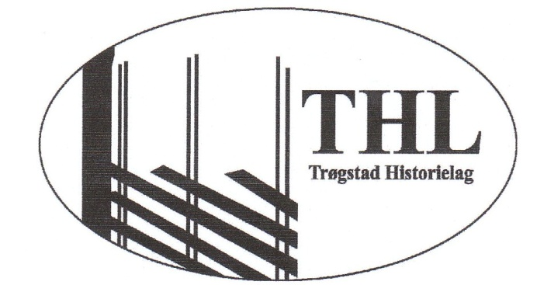

Vårmøtet i Trøgstad Historielag, Langseterbygningen 10.april
I år ble vårens medlemsmøte avholdt på Trøgstad Bygdemuseum.
Jan Isaksen ønsket velkommen til ei godt besøkt storstue i Langseterbygningen.
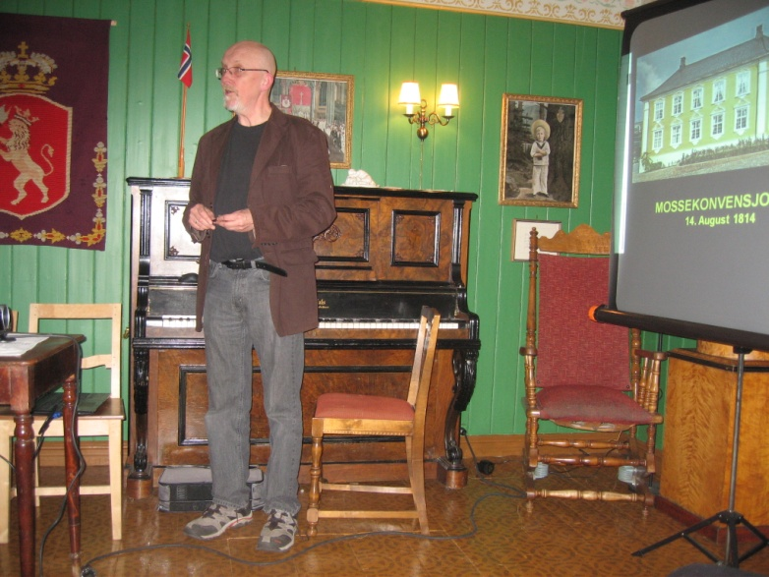
Nærmere 40 personer hadde møtt opp. De fikk gleden av å høre Per Hærnes fortelle om 7-årskrigen – 1807 -1814.
Det var krig mellom Norge og Sverige.
Den startet med freden i Tilsit i 1807.
Storpolitikk gikk også utover de små
nasjonene - den gang som nå. Napoleon
hadde Danmark/Norge på sin side
mens Sverige stod på motsatt side.
Dette fikk konsekvenser for Norge. Per Hærnes.
Flere av slagene stod langs grensa i Østfold- Akershus og Hedmark.
Steder som Toverud, Haneborg, Ørje, Lier ved Magnor og Trangen i Våler har vi alle hørt om i historietimene.
Det endte med at svenskene trakk seg tilbake. Grunnen var den finske krigen, finner var på vei inn i Nord-Sverige. Finland fikk også merke storpolitikken.
Årene gikk. Det var våpenstillstand mellom Norge og Sverige. Det ble engelsk blokade – Hvem husker ikke Terje Vigen som rodde til Danmark etter korn?
Fredsavtalen i Kiel var undertegnet og Norge ville ikke være en del av Sverige. Da kom Eidsvollforsamlingen. Om sommeren var det kamper fra Hvaler og nordover til Skotterud og Magnor.
Kampene varte helt til 14. 8. 1814. I Moss satt Christian Fredrik og forhandlet - vi fikk Mossekonvensjonen.
Hærnes fortalte om ordonnans som red med meldinger. Det var ryttere som hadde lange avstander, de red dag og natt. Mye kunne skje underveis. Meldinger kunne misforstås eller de kom rett og slett ikke fram til rette vedkommende.
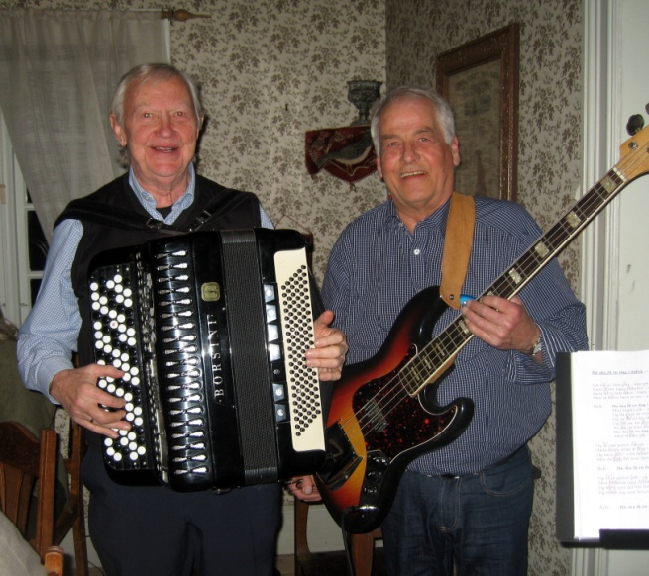
Så var det klart for kaffe og kringle.
Folk prata og kosa seg.
Bjørn Ringstad og Sveinung Arnegård
kom med gitar og trekkspill. Det ble allsang,
med kjente og kjære Prøyssensanger.
Det var også som seg hør og bør, åresalg.
Tusen takk til alle som kom og gjorde
kvelden trivelig!
Refr. THL.

